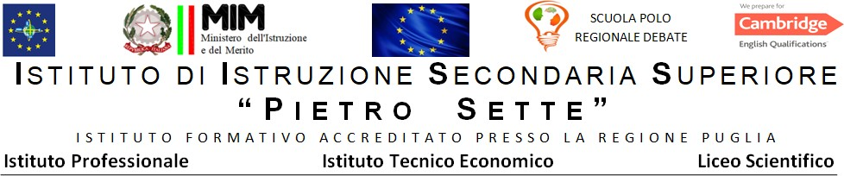

ANNO SCOLASTICO 2023/2024
PROGRAMMA DI EDUCAZIONE CIVICA SVOLTO DALLA CLASSE 3DLS

DOCENTI: Maria Luigia Abbruzzese, Falvo Giovanna, Clemente Rosanna, Perniola Patrizia, Lopane Alessandra, Difonzo Anna, Tataranni Tiziana, D’Ambrosio Michele

Modulo 1 (Cittadinanza e Costituzione - Educazione Digitale - Tutela della privacy)
- Educazione alla legalità. Le vittime della mafia: attività di ricerca.
- I diritti fondamentali. La condizione della donna nel mondo e in Italia; la tragedia del femminicidio. La conquista dei diritti da parte delle donne. Celebrazione della Giornata Internazionale contro la Violenza di Genere. Il diritto allo studio nel mondo e in Italia. I diritti dell’infanzia. Il diritto alla privacy e la proprietà intellettuale. Le frodi bancarie e i crimini informatici. Il furto di identità. Bullismo e cyberbullismo.
- Le Istituzioni locali. Visita presso il Comune di Santeramo in Colle. Gli organi amministrativi della città.

Modulo 2 (Educazione alla salute e al benessere - elementi di statistica)
- Obiettivo 2 Agenda 2030: qualità dell’alimentazione, inquinanti, ambiente, organismi viventi. Migliorare l'alimentazione: i valori nutrizionali degli alimenti in commercio: la lettura delle etichette. Gli zuccheri e le bevande zuccherate. Le proteine.
- Obiettivo 3 Agenda 2030: come garantire una vita sana e promuovere il benessere di tutti a tutte le età. Gli alimenti micronutrienti e macronutrienti; l’attività fisica.
- Elementi di statistica: medie, dipendenza e interdipendenza tra variabili. La regressione statistica; statistica bivariata, correlazione.

Santeramo in Colle, 07/06/24

Il docente referente Gli alunni
Prof.ssa BARBARA MARINUZZI

